中国计量大学是一所以计量、标准、质量、市场监管和检验检疫为办学特色 的本科院校。设有18个学院（部），创办1所独立学院，有在校全日制普通本科生 15000余人、硏究生1950余人，独立学院普通本科生5700余人。

学校现有国家国际科技合作基地、教育部工程研究中心、国家质检中心、国 家地方联合工程实验室、浙江省重点实验室、浙江省工程实验室等省部级以上科 研平台27个，中国计量大学科技园被科技部、教育部认定为国家大学科技园、国 家级科技企业孵化器、国家级众创空间、高校学生科技创业实习基地。建有is。 国际标准化培训基地（杭州）、国际法制计量组织培训中心（杭州基地）、国家 知识产权培训（浙江）基地、中国认证认可协会教育培训基地、国家标准化管理 委员会国际标准化人才培训基地等高水平行业人才培养基地。工程学学科、化学 学科进入ESI全球排名前1%行列，拥有浙江省2011协同创新中心3个，浙江省一流 学科10个，浙江省重中之重学科、人文社科重点研究基地和重点学科11个。学校 建有硕士学位授权一级学科15个、硕士专业学位授权点10个。

学校秉承“精思国计、细量民生”的校训，坚持“计量立校、标准立人、质 量立业，，的办学理念，落实立德树人根本任务，以培养适应质量事业发展需要的 髙素质人才为目标，以高质量发展为核心，不断深化教育教学改革。学校有国家 级实验教学示范中心1个，国家级虚拟仿真实验教学中心1个，国家级虚拟仿真实 验教学项目1个，省级实验教学示范中心10个；国家级、省级大学生校外实践教育 基地3个，国家级人才培养模式创新实验区1个，全国示范性工程专业学位研究生 联合培养基地1个，浙江省研究生联合培养基地2个，浙江省第一批产教融合示范 基地1个。

学校大力推进国际化办学，与美国、英国、新西兰、德国、法国、捷克、澳 大利亚、加拿大等30余个国家的高校和研究机构建立了广泛的友好合作，开展校 际联合培养博士、硕士和学士项目，与新西兰、英国高校举办2项本科合作办学项 目，与捷克高校合作共建1所孔子学院。

如想了解更多信息， 请扫描二维码关注

CHINA JILIANG UNIVERSITY

学校代码：10356

监迎报喜

生命科学学院 硕：t所究生

|  |  |
| --- | --- |
| 学科代码 | 生物学 **0710** |
| 药学 **1055** |

地址：浙江省杭州市下沙高教园区学源街258号 电话:0571-86914449

网站:http://cls.cjlu.edu.cn/

E-mail: [yanjie99@cjlu.edu.cn](mailto:yanjie99@cjlu.edu.cn)

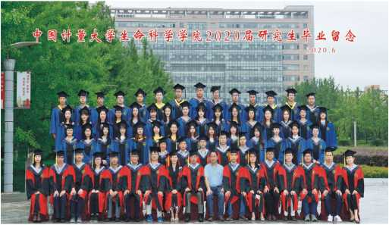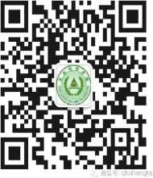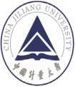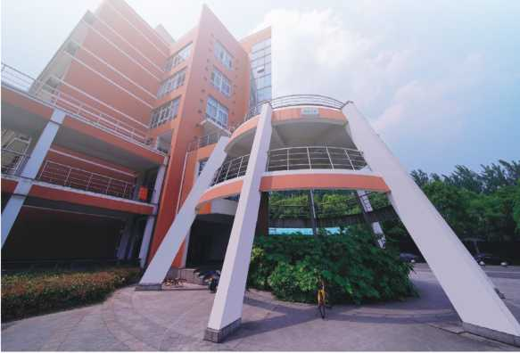

科技要发展计量须先行

办学特色：计量立校、标准立人、质量立业，培养适应国家质量振兴事业需要的高素质人才。

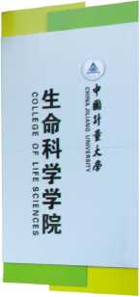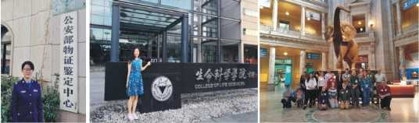

| 招生类型 | 学科代码 及名称 | 研究方向 | 初试科目名称 | 复试科目名称 |
| --- | --- | --- | --- | --- |
| 全日制 学术学位 | 0710  生物学 | 生物化学与会子生物学  微生物学  生物计量学  生物检验检疫学 | 1. 101思想政治理论 2. 201英语一 3. 714生物化学与分子 生物学 4. 814微生物学 | 9092生物学概论 |
| 全日制 专业学位 | 1055  药学 | 药用生物制品检测与标准  药物合成与药物计量  药食同源产品硏制与评估 | 1. 101思想政治理论 2. 204英语二 3. 349药学综合 | 9093药学概论 |
| 非全日制  （港澳台） | 07 10  生物学 | 生物化学与分子生物学  微生物学  生物计量学  生物检验检疫学 | 1. 201英语一 2. 714生物化学与分子 生物学 3. 814微生物学 | 9。92生物学概论 |

*米*本专业接受推免生，有意向的同学请联系0571-86914449 （严老师）。 最终专业目录以中国计量大学硏究生院招生网发布为准！

生嗣省“生物学'一流种晰工＜1中潅 学科“仪器科拜技术”,发挥中勤量大学气握、标准、质量、 市场监管和检验紐5”的办学特色目前已经发展成为特色鲜明、优 势囑的专业学院。学院目前有全日制在蚀究4242名，教职1107 人其中专任教师96*人,*具有正高职称23人副高职称36人；入选 “国家百千万人才工程”第一二层次人才1人，国家特聘专家、长江 学者讲座教授1人 国家“万人洗『青年拔尖A才1人浙江省方 AW 稚鶴领军人才1人鞄省湖转家2人沸工省“新& 纪151人才工程” 23人浙江省高等学校中青年学科带头人6人拥有 济工省“生物学”— 流翱斗（B类）,2个洲二省“十二五”童点翔•: 生物化学渤子生物学、食品院同嘲有3个碱重点学科：斑 学、动物学' 微生物学。建有海洋食品加顶量控制技术与仪器国家地 方联合工程实验室、海工省生物握及检期舗支术車铤室、O 省海洋食品品质疑害物控制技术重点实验室、海洋食品加工®量控制 跡与仪器流工省工室、食品超蜂检则与I*爵工SOT 究中心、生物安全检测技术与标准物质浙江省2011协同创新中，盼中，清科研平台；获批1个国家觑1 仿真实验教学顼目生猪屠宰检验榭颓目；拥有2个浙江省重点科技创新团队：“农业生物三药产业” 和“农产品安全标准与检测技术'重点科技创新团队；“生物计量与检验级教师团队'荆比教育部首 批“全国高校黄大年式教师团队’0

学院拥有“生物学”和“药学'两个学位授权点。“生物学”硕士点为硕士学峻权一级学科点， 同时是学校按博士点建设学科，主要从基因、蛋白、次生代谢物、细胞等水平研究生物及生物计量的 基本原理及应用娜研究生物互作、生物环境互作、生物代钏制，建姓物检测技术、标准物质制 备、生物量節臟体系，开展生物代谢的种类、被成分、功能、危害物等的分析、监测和检验检疫研 究提出生物及住物产制品的安全和控制技术体系。“药学”硕士点为专业硕士学位授权点，主要研究 药用生物制品（包扌群殲、抗体、躺、樱纟袖物及其僧糊、硼品、药食同瘫品等）的 活性，聞敛评估X®■發；瞰化学药艙中化学品的妗平价、啊平估 和质量标准控制；建立药物标准物质制备、药枷量溯源体系和一致性评价体系等。

学院学位点以“有效检测、陸和防控我国面临的重大生物安全、食品安全和药物安全等问题确 保生物及其生物产制品的安全和质量”为己任，旨在建设国内一流、国际先进的生物计量与检验检疫技 术嫡中心和高瞅才的培养馳

近五年来学院学位点共主持担国家重点研发计划项目、国家自嘲学基金项目等各类国家级项 目55项，浙江省重点硏发洗頓目、浙江省自稀学基金杰青项目等省咅皺项目67项；累谁临科硏 经费达8900余万元发表学术论文430余篇，其中SCI、EI收录论文260余篇在《美国国家科学院院 刊》（PNAS）、《植物细臉（Plant Cell）、《植物髀起（Plant Journal）,《植物辑我 （Plant Physiology）等国内外高水平刊物发表研究论文70余篇；获国家技术发明奖二等奖1项，教育韻支 术发明奖、省科学技术奖、中国计量测试学会科技进步奖等各类省咅皺科技成果奖11项，国族、省级 教学成果奖各1项授权国家发明专利130余项，其中国际专利6项。研究成果大量应用于质检、农业、 食品领域和长三角区域取得了显著的時和经济效益。

0学科平台

|  |  |
| --- | --- |
| **平台类别** | **平台名称** |
| 国家地方联合工程实验室 | 海洋食品加工质量控制技术与仪器国家地方联合 工程实验室 |
| 国家大学科技园 | 中国计量大学国家大学科技园 |
| 国家级实验教学示范中心 | 计量技术实验教学中心 |
| 国家级虚拟仿真实验教学中心 | 计量技术虚拟仿真实验教学中心 |
| 教育部工程研究中心 | 计量测试技术与仪器工程研究中心 |
| 省级重点实验室（浙江省） | 浙江省生物计量及检验检疫技术重点实验室 |
| 省级重点实验室（浙江省） | 浙江省海洋食品品质及危害物控制技术重点实验室 |
| 省级工程实验室（浙江省） | 海洋食品加工质量控制技术与仪器浙江省工程实验室 |
| 十二五省级实验教学示范中心重点建设项目（浙江省） | 生物测试实验教学中心 |
| 十二五省级实验教学示范中心重点建设项目（浙江省） | 食品质量安全及检测实验教学中心 |
| 省级人才培养模式创新实验区（浙江省） | 生物检验检疫类专业人才实践能力培养创新实验区 |
| 省级协同创新中心（浙江省） | 质量检测技术及仪器协同创新中心 |
| 教育部教育装备协同创新研究机构 | 教育装备检测检验研究中心 |

®毕业去向

毕业的研究生就业面广，可以在高校、研究所以及进出口检验检疫、质检等行业 的企事业单位从事研究、开发和管理工作。毕业的研究生中，有录取境外大学的博士 生，或考取境内复旦大学、浙江大学、南京大学、中山大学、中国医科大学、安徽农 业大学以及中国科学院研究生院、中国农业科学院研究生院的博士生。考取公安部、 质检行业各级公务员、军队文职、各级事业单位职员、地处省市的大型企业占90%左 右，其他企业占6%;毕业研究生受到用人单位的大力欢迎和好评。

奖助政策

我校全日制非定向硕士研究生奖助体系包括国家奖学金、学业奖学金、新生奖 学金、“江南管理”励志硏究生新生奖学金、推免生专项奖学金、本硕创新研究生 奖学金、企业奖学金和国家助学金、“三助”岗位津贴，并设有国家助学贷款、特 殊困难补助等“绿色通道”。

新生奖学金，可兼得

•研究生新生奖学金，8000-14000元/生，非定向学生100%覆盖

•推免生专项奖学金，6000元/生，若干

•本硕创新研究生奖学金，4000-8000元/生，本硕创新学生100%覆盖

助学金，可兼得

•国家助学金：6000元/生/年

•三助岗位津贴：30。元/月以上

学业奖学金，可兼得

•研究生国家奖学金，20000元/生，2-3%

•研究生学业奖学金，4000-10000元/生，全脱产学生100%覆盖

出国（境）研学交流"启明计划”奖学金

•国际研学项目（3个月及以上），100Q0-30000元/生，3%

•豊J境）外国际学术会议，3000-5000元/生，*7%*

企业奖学金，可兼得

•荣泽奖助学金，2000元/生，10%

•华夏奖学金,2000-5000元/生，经济困难生100%覆盖

•华夏助学金，2000-3000元/生，经济困难新生100%覆盖

•野坚业研究生定向培养专项奖学金。20000元/人年，连续资助3巴每彎人 国家助学贷款

•特殊情况，研究生可申请国家助学贷款，最高12000元/年

•以上各项在读期间最高可获奖助学金15万，最低可获3.6万

欢迎报考生命科学学

院硕士研究生

咨询电话：0571・86914449